

三商台灣高球名人賽（2） (圖)
中央社 – 2013年9月30日 下午6:12
- 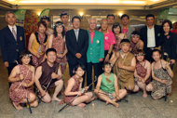看相片
三商台灣高球名人賽（2） (圖)
「台灣名人賽暨第27屆三商杯高爾夫邀請賽」10月3日起將在淡水球場進行4回合72洞賽程，大會會長翁肇喜（2排左5）與主辦單位邀約民眾一起為選手加油。中央社記者郭日曉攝 102年9月30日

